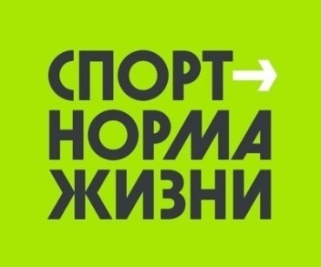

Описательный отчет за март
4 марта состоялось физкультурное мероприятие, посвященное Дню защитника Отечества и Международному женскому дню в спортивном зале МБОУ «СОШ№88 им.А.Бородина и А.Кочева», по просп. Коммунистический, 141. Организатор мероприятия – инструктор по спорту Короткова В.В. организовала для участников веселые старты и несколько партий игры в волейбол. Приняли участие следующие команды: «ВОГ», «ВОИ», КМИ «Ровесники». В веселых стартах и волейболе победу одержала команда «ВОГ». Победителям и призерам были вручены памятные призы.

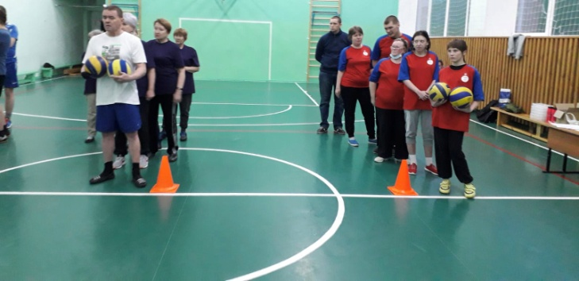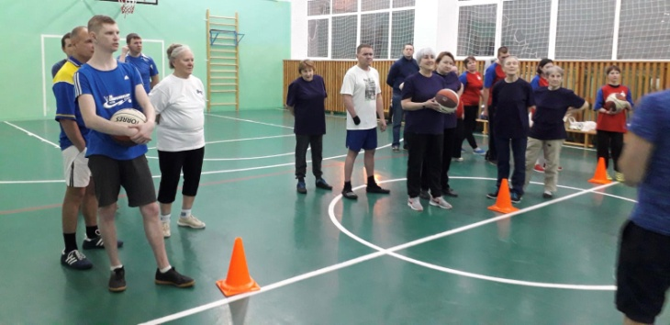

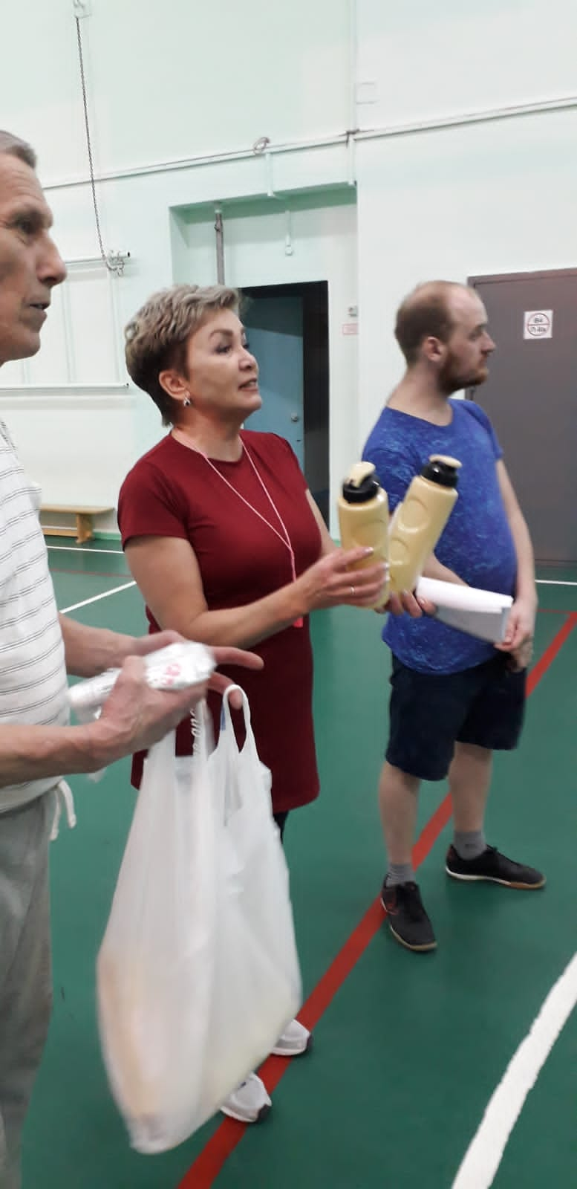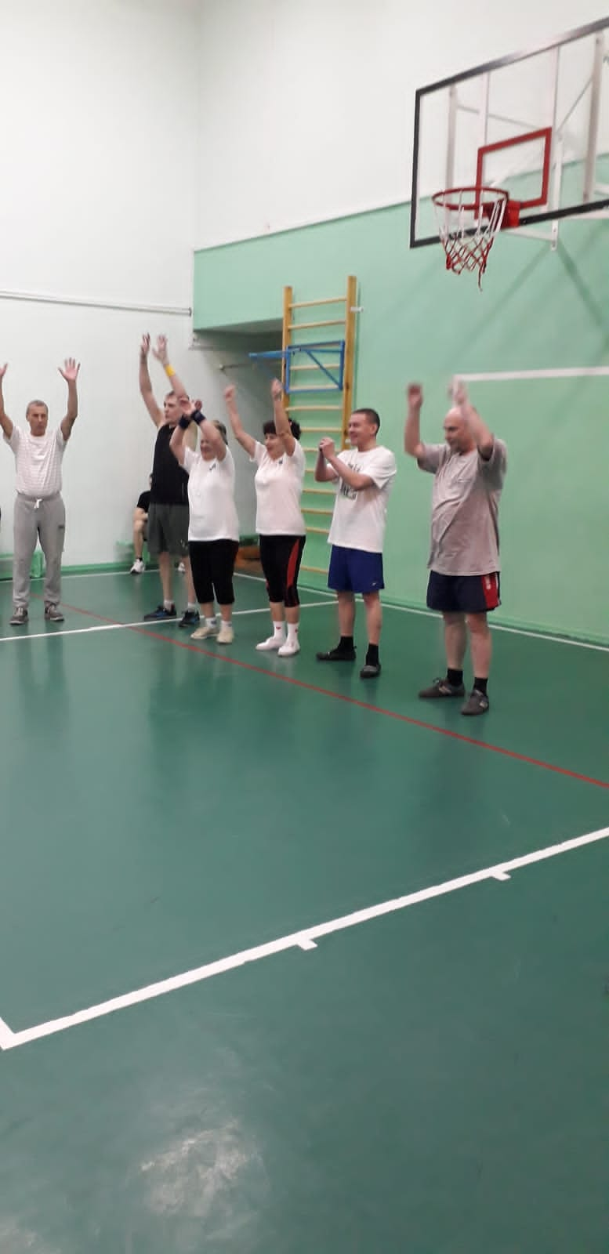

5 марта состоялся турнир по хоккее с шайбой «Матч поколений» на открытом хоккейном корте по адресу: ул. Советская, 21. На льду встретились 2 команды: «Чайка» и «Викинг». Перед матчем провели эстафеты для маленьких участников и устроили матч между командами! Ответственный за мероприятие – инструктор по спорту – Просвирин В.И.

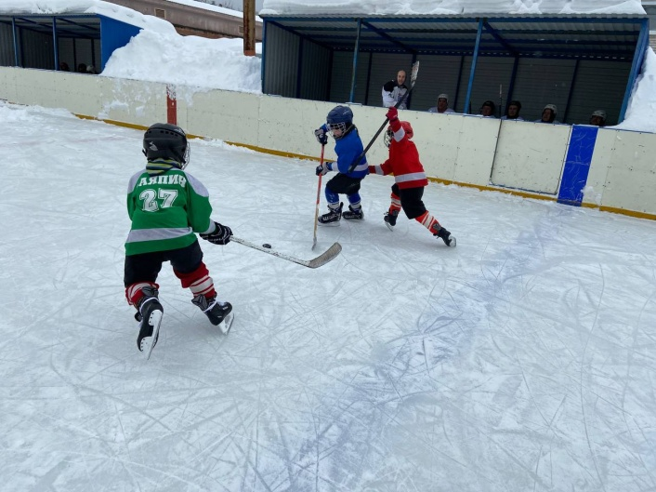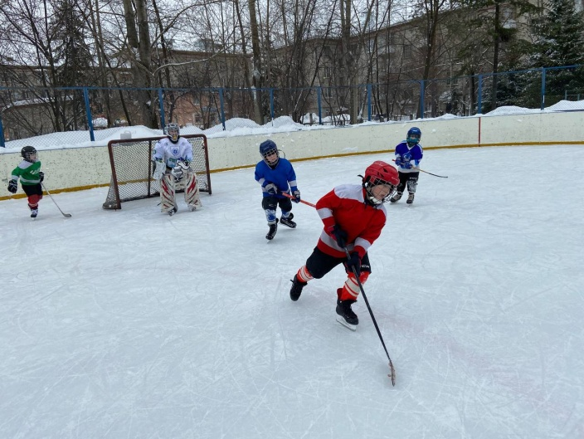

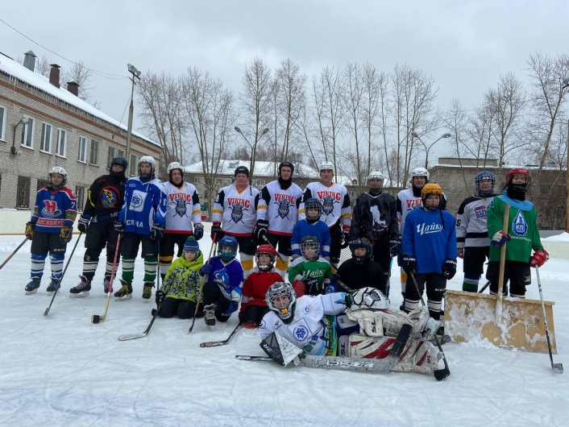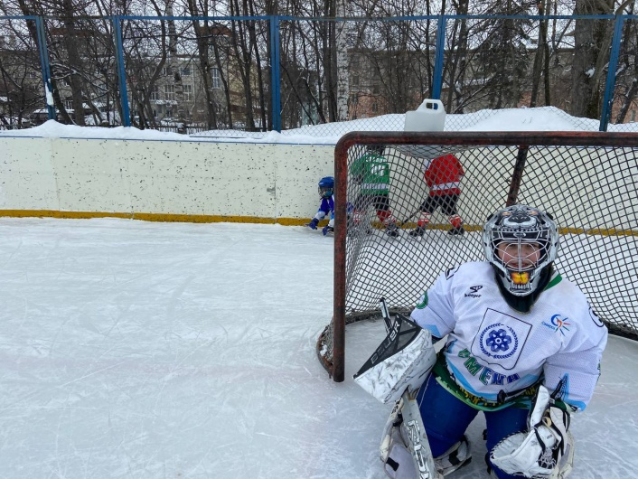

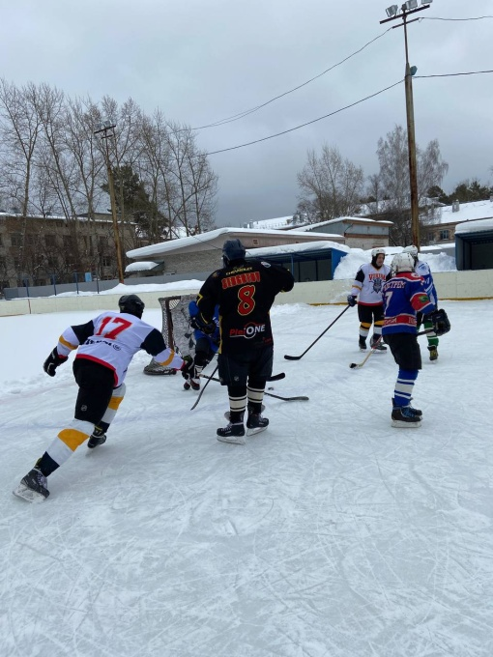

9 марта провели спортивное мероприятие по стрельбе, посвященное Дню защитника Отечества в пос.Самусь по адресу: ул.Пекарского, 30. Инструктор по спорту – Коваленко А.В. пригласила желающих пострелять из лазерной винтовки, где лучший результат показала команда «Воспитатели». Всем вручены призы за участие!

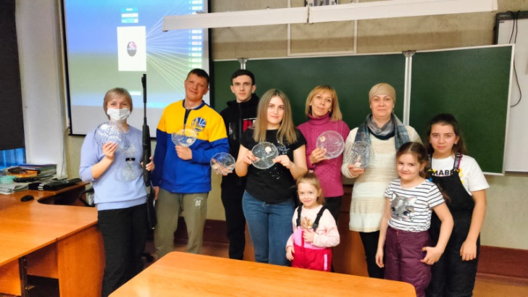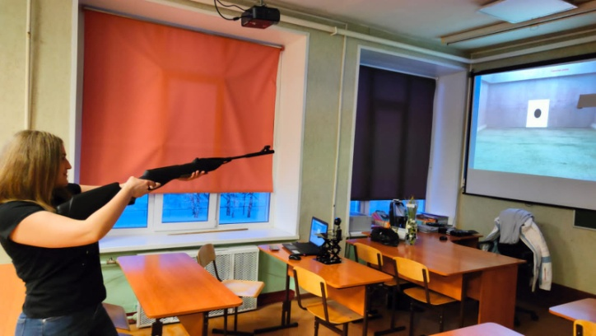

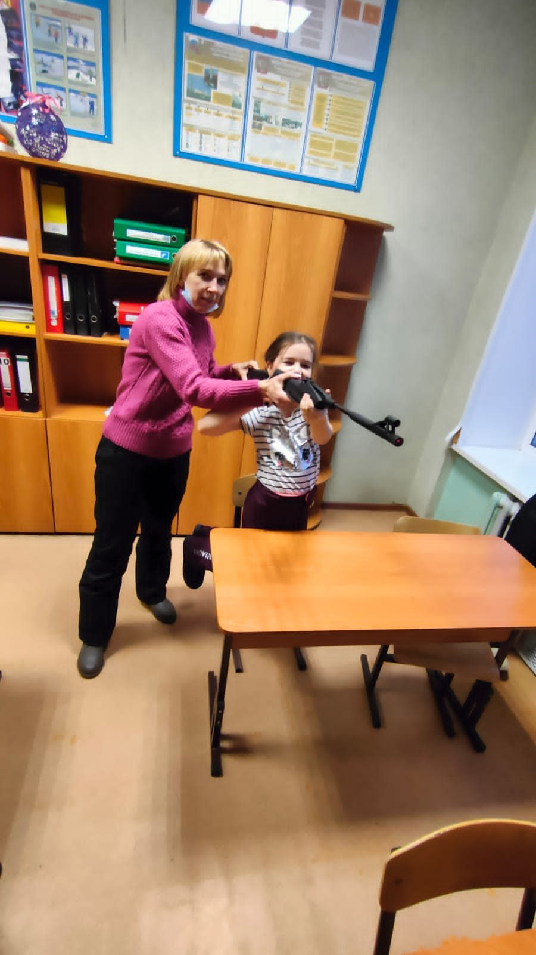

12 марта прошло физкультурное мероприятие по северной ходьбе «Шагаем вместе» под руководством инструктора по спорту Соколовского А.А. Команда «Северские ЗОЖигалки» провели разминку под музыкальное сопровождение и прошли дистанцию в 3 км! За участие в мероприятии всем вручили поощрительные призы!

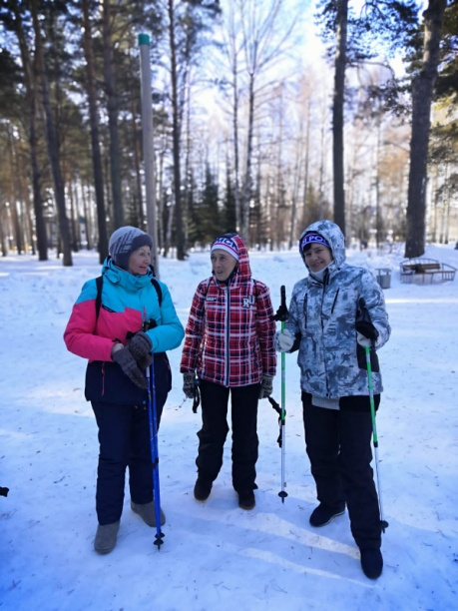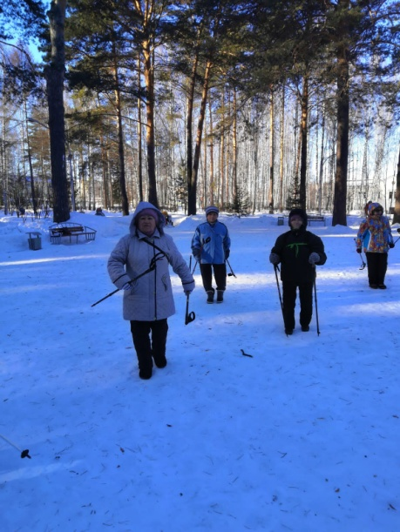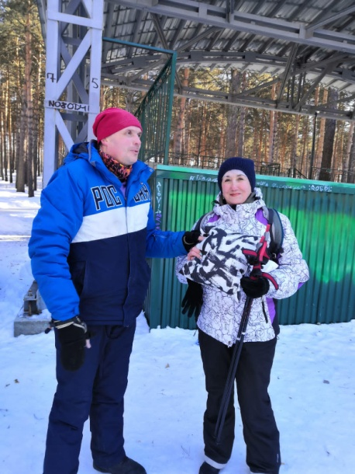

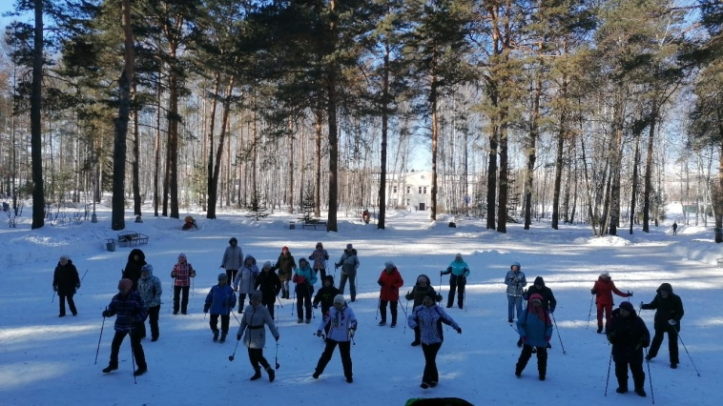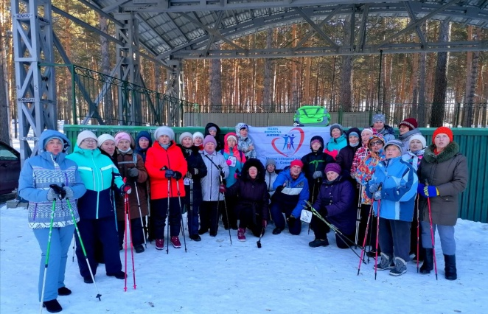

18 марта прошло физкультурное мероприятие по волейболу для жителей пос.Орловка в честь воссоединения Крыма с Россией в пос.Орловка по адресу: пер.Школьный, 4. Приняли участие 4 команды: «Томск», «Самусь-1», «Самусь-2», «Орловка». Игра состояла из 2-3 партий, счет определялся до 2-х побед. Места распределились следующим образом: I место — команда «Томск», II место — «Орловка», III место — «Самусь-1». Команды были награждены памятными призами.

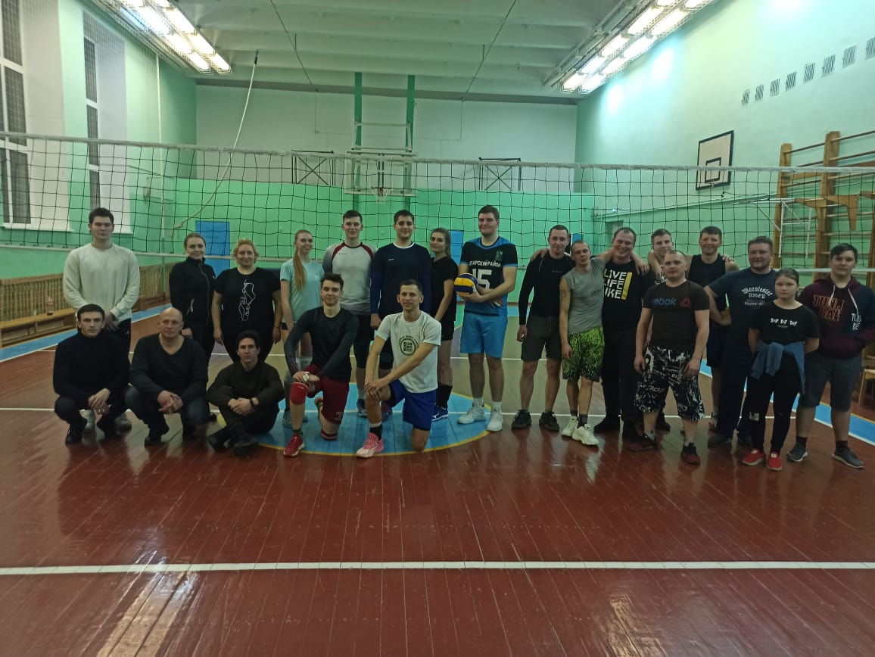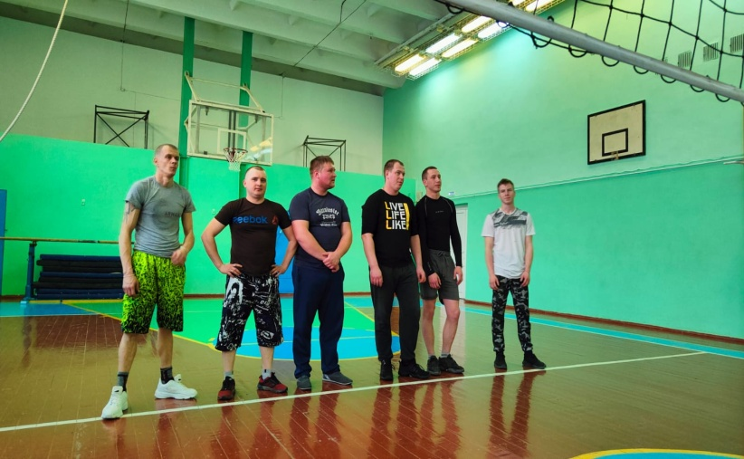

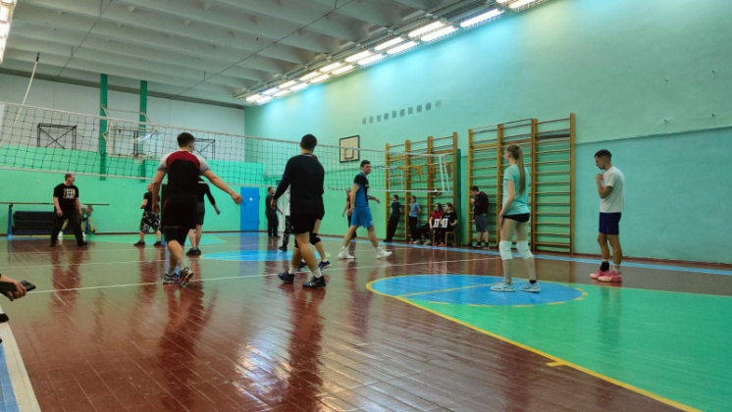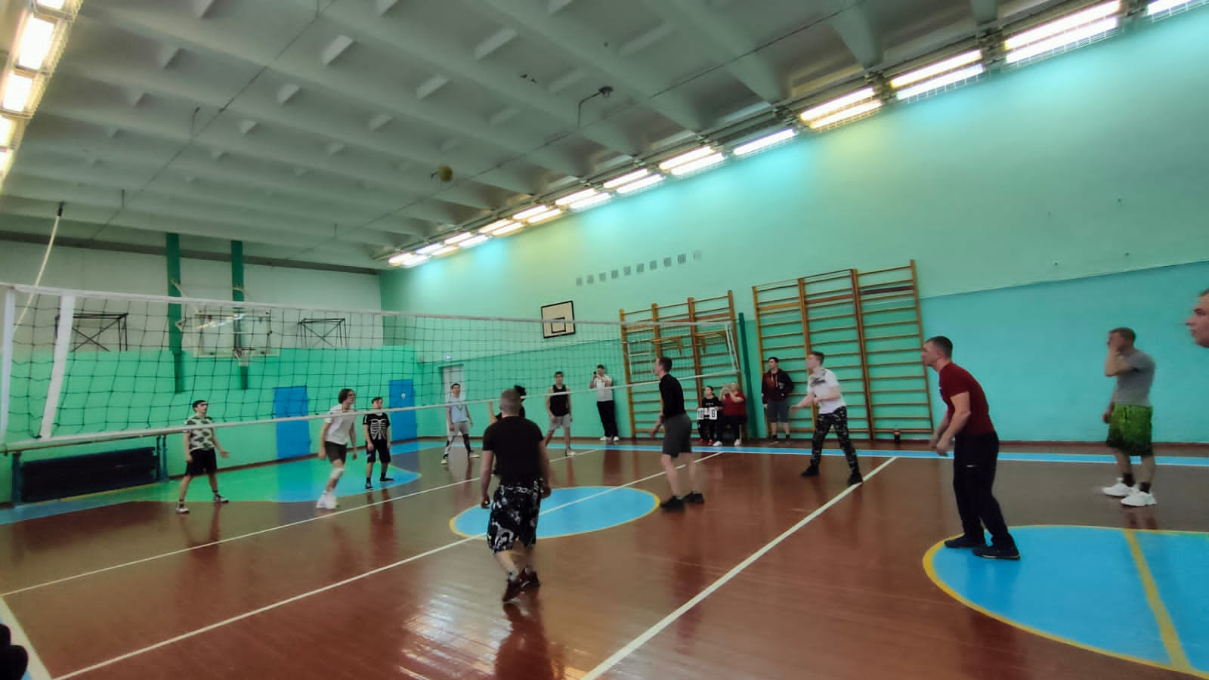

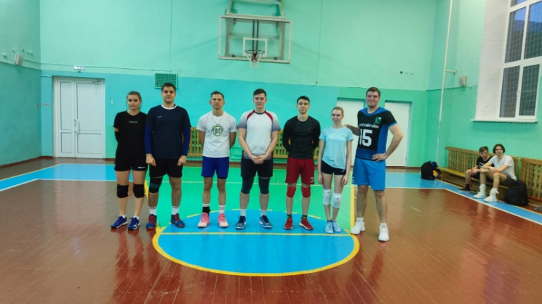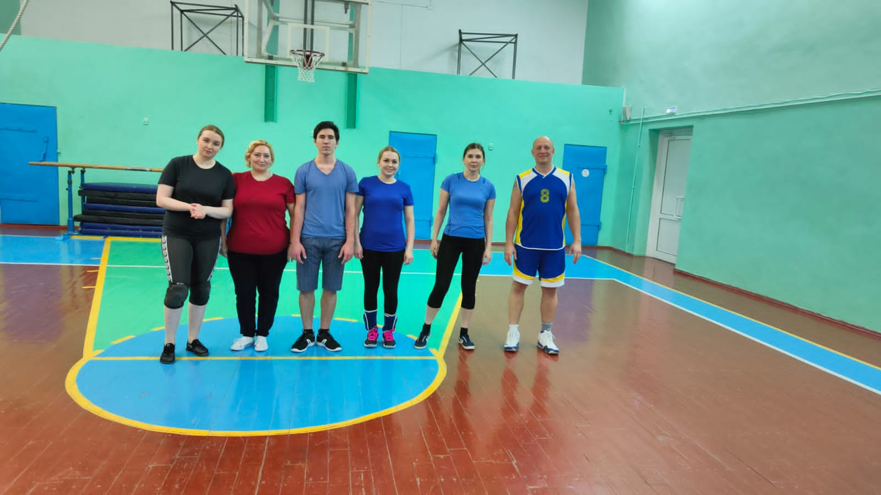

25 марта состоялся открытый урок по ОФП в фитнес центре «Вертикаль». Мероприятие провела Синаевская Галина Владимировна – инструктор по спорту МБУ ДО ДЮСШ «Смена». Дети приняли участие в показательной тренировке по ОФП, где выполнили различные силовые упражнения, кардио, упражнения на баланс и растяжку.

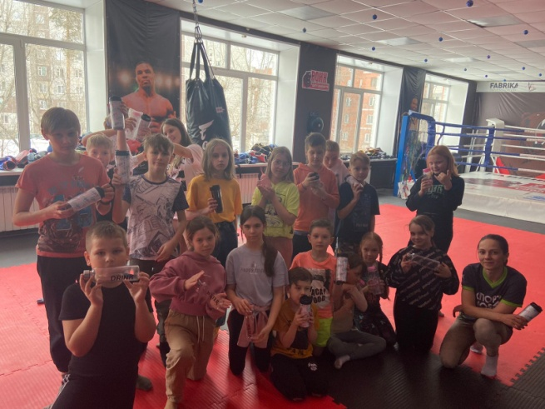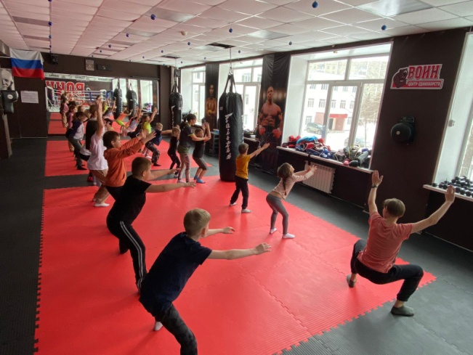

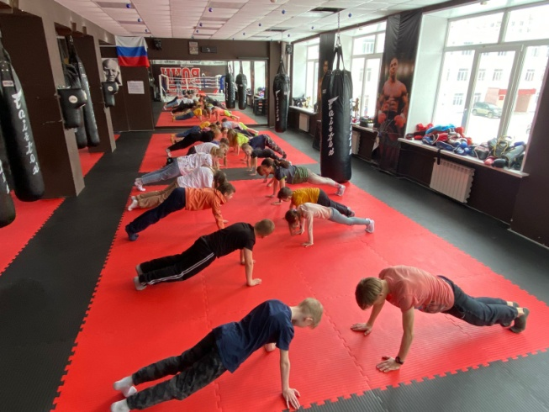

27 марта состоялся кубок ЗАТО Северск по бадминтону в спортивном зале «Янтарь» по адресу: ул.Мира, 28. Участники были распределены по двум возрастным категориям-2006-2012 и 2002 год и старше.Играли по трем разрядам: мужская одиночная категория, женская одиночная категория в возрастной категории -2006 -2012 г.р., смешанная парная категория (микст) -2002 г.р. и старше.

- Победители и призеры в категории 2002 и старше:
1 место-Куликовский Андрей и Бжицких Евгения
2 место-Романов Антон и Зеленская Ольга
3 место Гринько Павел и Живова Юлия

- Победители и призеры в категории 2006-2012 год, юноши:
1 место-Липянин Кирилл
2 место-Скиба Матвей
3 место-Колегов Дмитрий
Победители и призеры в категории 2006-2012 год, девушки:
1 место-Ульянова Марьяна
2 место-Осколкова Валерия
3 место-Тютрина Валентина



